消费品召回计划
生产者名称 | 广东顺德路易华登光电科技有限公司
产品名称 | 三防吸顶灯  LED轨道灯  防眩筒灯
品牌 | 路易华登
涉及数量 | 三防吸顶灯：100只  LED轨道灯：40只  防眩筒灯：120只  共260只
型号/规格 | 三防吸顶灯： LW-XD-25 25W  LED轨道灯： LW-GLY030T 30W  防眩筒灯： LW-GB250 6W
生产起止日期 | 三防吸顶灯：2021年5月25日-2021年5月26日  LED轨道灯：2021年12月12日-2021年12月13日  防眩筒灯：2021年12月12日-2021年12月13日
生产批号/批次 | 三防吸顶灯：2021-05/一批次  LED轨道灯：2021-12/一批次  防眩筒灯：2021-12/一批次
产品描述及外观照片 | 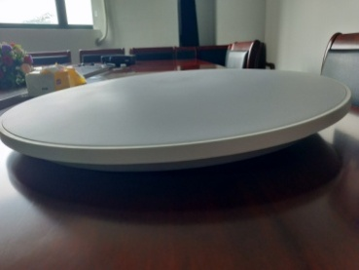  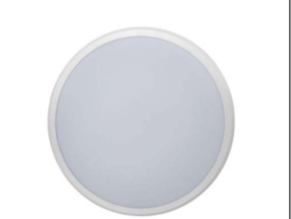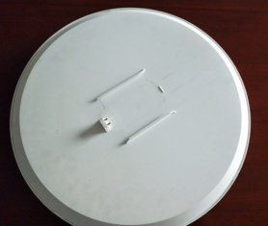  三防吸顶灯，型号LW-XD-25标示功率25W  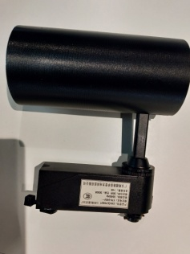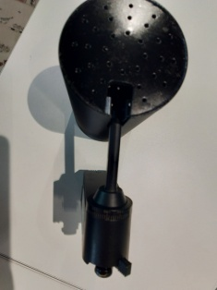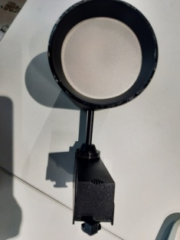  LED轨道灯，型号LW-GLY030T标示功率30W  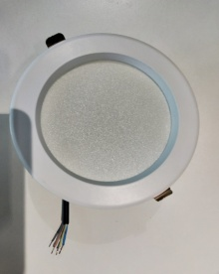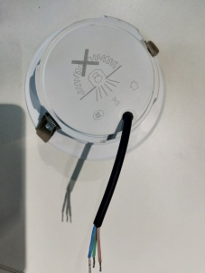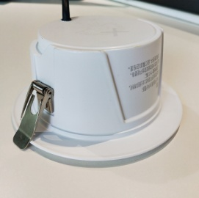  防眩筒灯，型号LW-GB250标示功率6W
存在的缺陷 | 产品无安全警示标识、带电部件可触及、不同极性带电部件之间的距离不够、绝缘项目不符合GB 7000.1-2015、GB7000.202-2008标准要求。
可能导致的后果 | 可能引发触电危险，存在安全隐患。
避免损害发生的应急处置方式 | 消费者立即暂停使用有缺陷的产品，联系公司或者经销商进行处理。
具体召回措施 | 通知销售商立即停止销售缺陷产品，并在公司及销售商实体店铺发布召回公告，告知消费者具体召回事宜，为购买到缺陷产品的消费者免费更换或退货处理。
召回负责机构 | 广东顺德路易华登光电科技有限公司
召回联系方式 | 召回联系人及服务热线：张建军15018025868
召回进度安排 | 集中召回时间计划在2025年4月11日至2025年6月10日（具体以实际进度安排为准）
其他需要报告的内容 | 无
其他信息 | 相关用户也可以登录佛山市市场监督管理局网站“政务公开-重点领域信息公开-产品质量监管信息公开-消费品召回”栏目，或拨打佛山市市场监督管理局缺陷产品召回热线电话（0757-82256006）了解更多信息。

